Liste des annexes
Annexe 1 | Tableau de correspondance des unités constitutives du diplôme | Page 2
Annexe 2 | Calendrier des épreuves | Page 3
Annexe 3 | Livret scolaire BTS 2025 Tourisme | Page 4
Annexe 3 bis | Livret scolaire BTS 2025 Tourisme – liste émargement | Page 5
Annexe 4 | Charte déontologique | Pages 6 et 7
E2 (U21 – U22) Communication en langues vivantes étrangères
Annexe 5A | Fiche d’évaluation  E2 (U21-U22) Communication en langues vivantes étrangères | Page 8
Annexe 5B | Grille d’aide à l’évaluation - CCF  E2 (U21-U22) Communication en langues vivantes étrangères | Pages 9 et 10
Annexe 5C | Grille d’aide à l’évaluation - Épreuve ponctuelle  E2 (U21-U22) Communication en langues vivantes étrangères | Pages 11 et 12
E3 (U3) Tourisme et territoires
Annexe 6A | Fiche de compétences Tourisme et territoires | Pages 13 et 14
Annexe 6B | Grille d’aide à la notation Tourisme et territoires (fichier Excel) | Page 15
E4 (U4) Gestion de la relation clientèle touristique
Annexe 7 | Fiche de compétences GRCT | Pages 16 à 18
Annexe 8A | Fiche d’évaluation GRCT – CCF et épreuve ponctuelle | Page 19
Annexe 8B | Grille d’aide à l’évaluation GRCT – CCF et épreuve ponctuelle | Pages 20 à 23
Annexe 9A | Fiche de consignes Candidat – Jeu de rôle GRCT | Page 24
Annexe 9B | Fiche de consignes Jury – Jeu de rôle GRCT | Page 25
Annexe 10 | Certificat de stage | Page 26
Annexe 11 | Certificat de travail | Page 27
Annexe 12 | Notification de non-conformité du dossier GRCT | Page 28
E5 (U5) Gestion de la relation clientèle touristique
Annexe 13 | Grille d’aide à l’évaluation EPT– épreuve ponctuelle | Pages 29 et 30
E6 (U6) Gestion de l’information touristique
Annexe 14 | Fiche descriptive de production GIT – CCF et épreuve ponctuelle | Page 31
Annexe 15 | Fiche de compétences GIT – CCF et épreuve ponctuelle | Pages 32 et 33
Annexe 16A | Fiche d’évaluation GIT - CCF1 et CCF2 | Page 34
Annexe 16B | Fiche d’évaluation GIT – Épreuve ponctuelle | Page 35
Annexe 16C | Grille d’aide à l’évaluation GIT - CCF et épreuve ponctuelle | Pages 36 et 37
Annexe 17 | Notification de non-conformité du dossier GIT | Page 38
EF Épreuves facultatives
EF1 Langue vivante étrangère C
Annexe 18A | Fiche d’évaluation  EF1 Langue vivante étrangère C | Page 39
Annexe 18B | Grille d’aide à l’évaluation,  EF1 Communication en langue vivante étrangère C | Pages 40 et 41
EF2 Parcours de professionnalisation à l’étranger
Annexe 19A | Fiche d’évaluation épreuve ponctuelle  EF2 Parcours de professionnalisation à l’étranger | Page 42
Annexe 19B | Grille d’aide à évaluation épreuve ponctuelle  EF2 Parcours de professionnalisation à l’étranger | Page 43
EF3 Projet de spécialisation
Annexe 20A | Fiche d’évaluation épreuve ponctuelle  EF3 Projet de spécialisation | Page 44
Annexe 20B | Grille d’aide à l’évaluation épreuve ponctuelle  EF3 Projet de spécialisation | Page 45
EF4 Engagement étudiant
Annexe 21A | Fiche d’évaluation  EF4 Engagement étudiant | Page 46
Annexe 21B | Grille d’aide à l’évaluation  EF4 Engagement étudiant | Pages 47 et 48
Annexe 21C | EF4 Reconnaissance de l’engagement étudiant à compléter par l’étudiant | Pages 49 et 50
ANNEXE 1 - TABLEAU DE CORRESPONDANCE DES UNITÉS CONSTITUTIVES DU DIPLÔME

Brevet de technicien supérieur de Tourisme (arrêté du 5 avril 2012) |  | Brevet de technicien supérieur de Tourisme défini par le présent arrêté
E1- Culture générale et expression | U1 | E1- Culture générale et expression | U1
E2 - Communication en langues vivantes étrangères :  - langue vivante étrangère A  (anglais) | U21 | E2 - Communication en langues vivantes étrangères :  - langue vivante étrangère A  (anglais) | U21
E2 - Communication en langues vivantes étrangères :  - langue vivante étrangère B | U22 | E2 - Communication en langues vivantes étrangères :  - langue vivante étrangère B | U22
E3 – Gestion de la relation client | U3 | E4 – Gestion de la relation clientèle touristique | U4
E4 - Élaboration de l’offre touristique :  - tourisme et territoire | U41 | E3 - Tourisme et territoires | U3
E4 - Élaboration de l’offre touristique :  - production d’une prestation touristique | U42 | E5 - Élaboration d’une prestation touristique | U5
E5 – Gestion de l’information touristique | U5 | E6 – Gestion de l’information touristique | U6
EF1 - Langue vivante étrangère | UF1 | EF1 - Langue vivante étrangère C | UF1

ANNEXE 2 - CALENDRIER DES EPREUVES

1. Épreuves écrites

DATES | ÉPREUVES | MÉTROPOLE | GUADELOUPE  MARTINIQUE | GUYANE | RÉUNION | MAYOTTE | POLYNÉSIE | GRECE
15 MAI 2025 | E1-Culture générale et expression  (3 heures) | 14h30-17h30  (b) | 10h30-13h30  (b) | 11h30-14h30  (b) | 16h30-19h30  (b) | 15h30-18h30  (b) | 14h00-17h00  (Sujet spécifique) | 15h30-18h30
19 MAI 2025 | E3 - Tourisme et territoires  (3 heures) | 15h-18h  (a) | 9h-12h  (a) | 10h-13h  (a) | 17h-20h  (a) | 16h-19h  (a) | 6h-9h  (b) | 14h-17h  (a)
20 MAI 2025 | E5 - Élaboration d’une prestation touristique  (4 heures) | 14h-18h  (b) | 10h-14h  (b) | 11h-15h  (b) | 16h-20h  (b) | 15h-19h  (b) | 6h-10h | 14h-18h  (b)

- Aucune sortie n’est autorisée avant la fin de la 2ème heure d’épreuve
- Aucune sortie n’est autorisée avant la fin de l’épreuve
Mise en loge pour Métropole, La Réunion, Mayotte

NB : Tout candidat, qui, en cours de composition, serait autorisé à sortir de la salle d’examen, devra impérativement être accompagné.

2. Autres épreuves

Les dates des autres épreuves (orales et pratiques) sont arrêtées par Mesdames les rectrices et Messieurs les recteurs des académies pilotes organisatrices.

ANNEXE 3 - LIVRET SCOLAIRE BTS 2025 TOURISME

Le livret scolaire dématérialisé en format tableur figurant en annexe 3 a été harmonisé par la direction générale de l'enseignement supérieur et de l'insertion professionnelle (DGESIP).

Afin d’assurer l’anonymat des délibérations du jury, les établissements de formation doivent se conformer aux consignes de rédaction figurant sur les livrets scolaires figurant en annexe 3-1.

Ce fichier est à remplir informatiquement en établissement en veillant à ne pas inactiver les formules déjà insérées.

Il appartient aux académies pilote ou autonomes de le diffuser aux établissements concernés et d’en définir les modalités de transmission.

Les livrets scolaires devront impérativement être à la disposition du jury de délibération.

ANNEXE 3-bis

Les candidats prennent connaissance de leur livret scolaire et émargent sur la liste ci-dessous ( onglet N°3 du livret numérique).

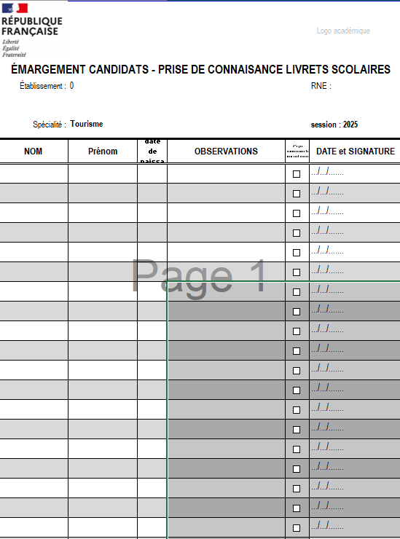
ANNEXE 4 - CHARTE DEONTOLOGIQUE
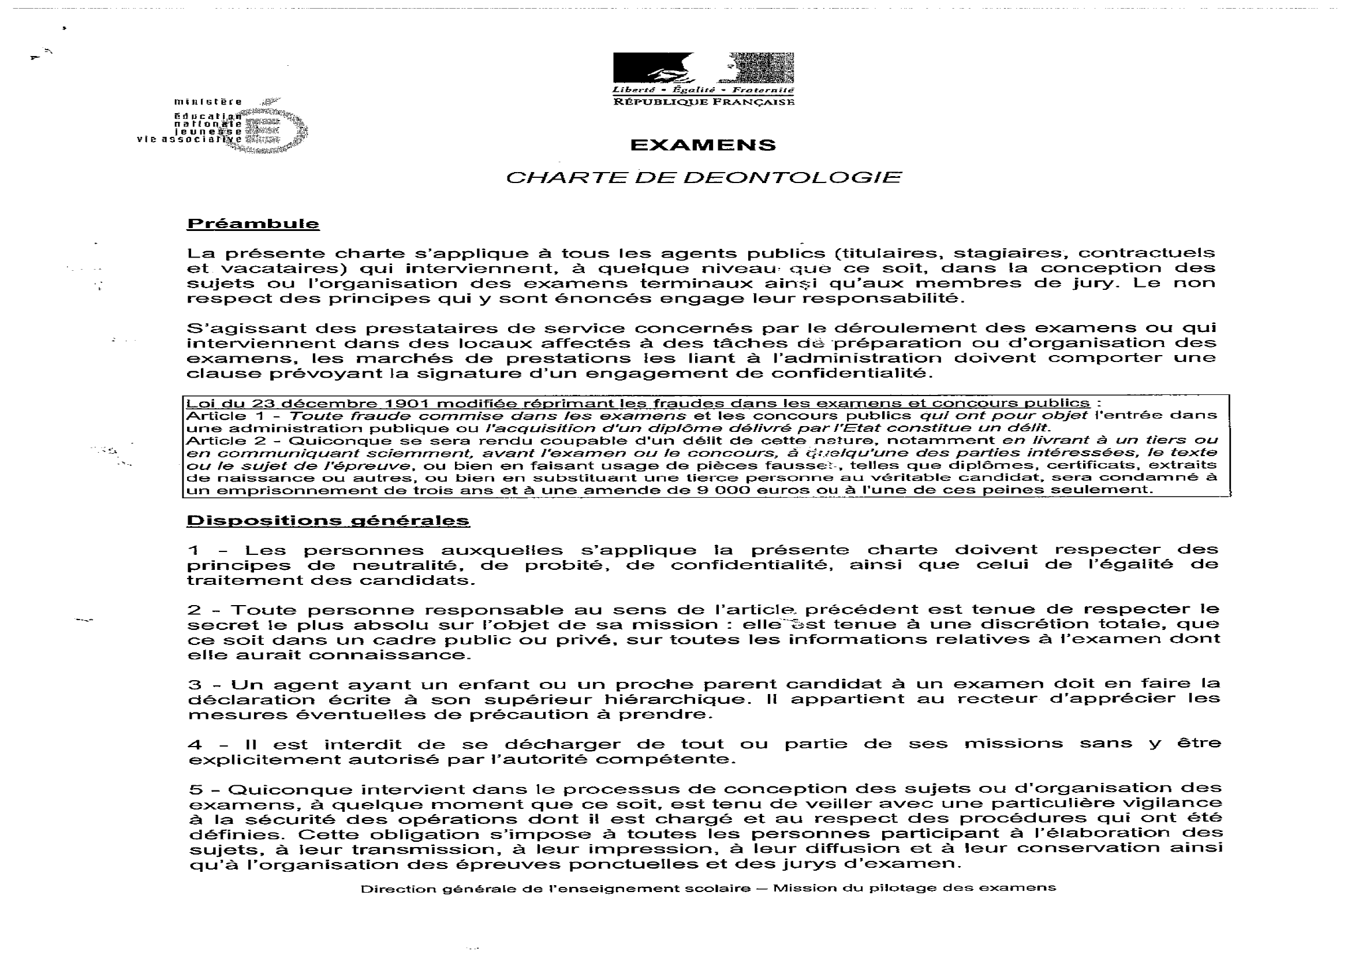

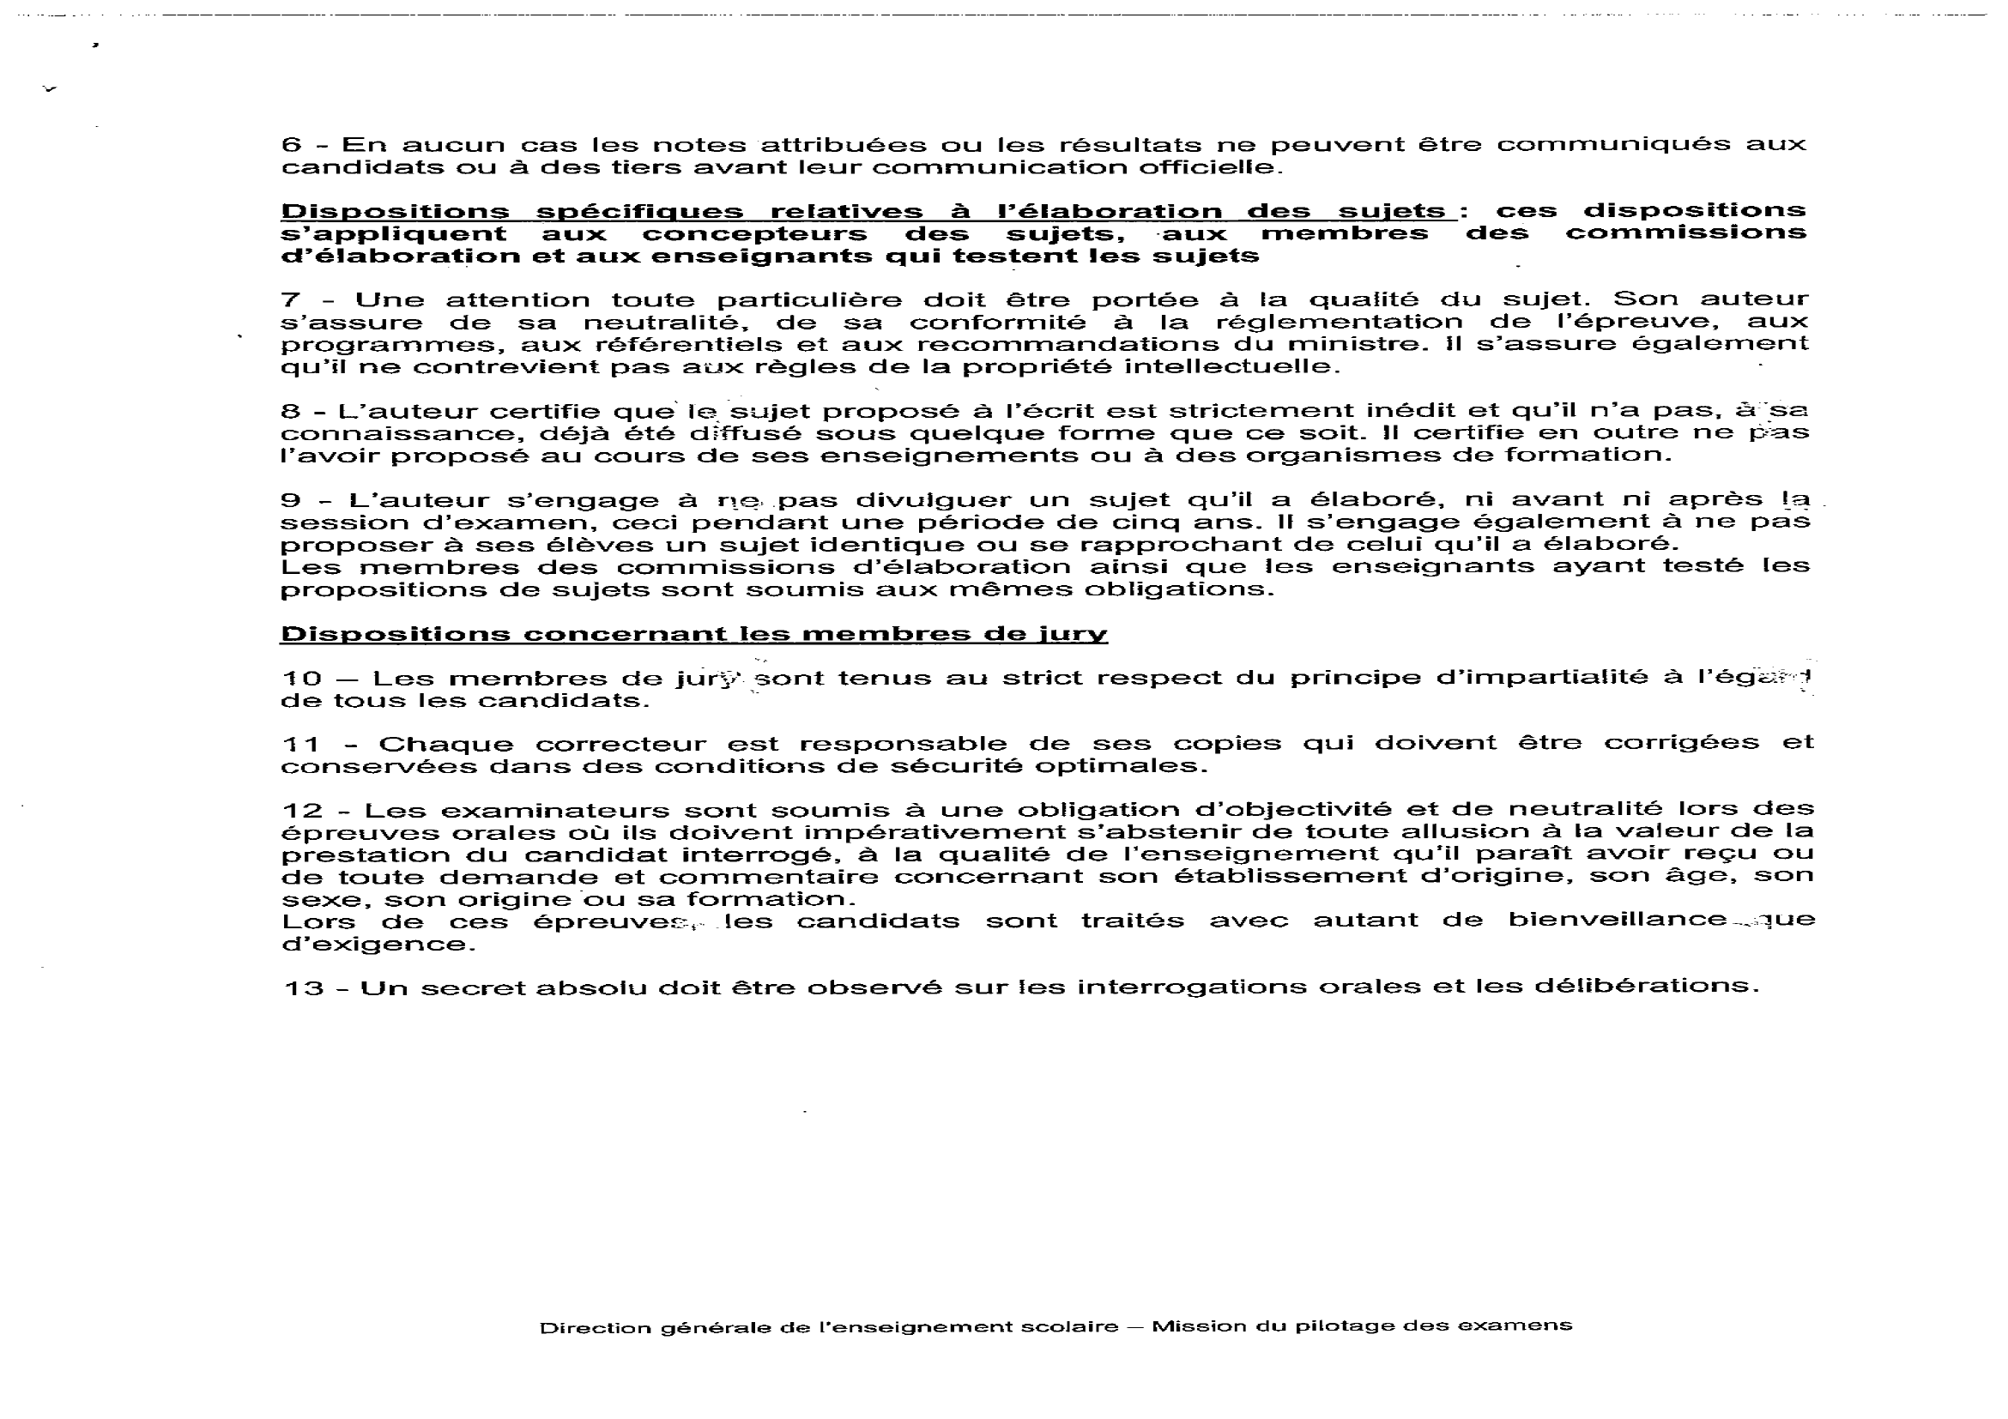

ANNEXE 5A - FICHE D’EVALUATION
E2 (U21-U22) COMMUNICATION EN LANGUES VIVANTES ETRANGERES

BTS TOURISME | Session
E2 (U21-U22) COMMUNICATION EN LANGUES VIVANTES ETRANGERES
FICHE D’ÉVALUATION
CCF 1 CCF2 EPREUVE PONCTUELLE

ANGLAIS LVB LANGUE :
Nom et prénom du candidat |  | N° de candidat
Titre du dossier proposé au candidat

APPRECIATION GLOBALE SUR LA PRESTATION DU CANDIDAT
NOTE

/20
NOM ET SIGNATURE DE L’EXAMINATEUR | DATE
DOCUMENT COMMUNICABLE AU CANDIDAT SUR DEMANDE (droit d’accès aux documents administratifs)
ANNEXE 5B - GRILLE D’AIDE A L’EVALUATION
E2 (U21-U22) COMMUNICATION EN LANGUES VIVANTES ETRANGERES – CCF (2 pages)
(à rendre avec la fiche d’évaluation de l’épreuve)

La grille d'aide à l'évaluation pour l'épreuve E2, Communication en langues vivantes étrangères, est destinée à évaluer les deux parties de l'épreuve, la tâche 1 (production écrite) et la tâche 2 (production orale). Pour chaque tâche l'étudiant est évalué d'une part sur sa compréhension, traitement et réalisation de la tâche et d'autre part sur la recevabilité linguistique de sa production ou prestation. Le même document est à utiliser pour le CCF de première année et le CCF de deuxième année de manière à assurer un suivi optimum de l'étudiant. Le CCF de première année est à évaluer au niveau B1, d'où l'absence de points pour le degré 4. Le CCF de deuxième année est à évaluer au niveau B2.

Tâche n° 1 |  |  |  |  |  |  | Tâche n° 2
Compréhension, traitement et réalisation de la tâche | CCF1 | CCF2 | Recevabilité du document produit (langue et forme) | CCF1 | CCF2 |  | Compréhension, traitement et réalisation de la tâche | CCF1 | CCF2 | Recevabilité de la prestation orale (expression en continu et en interaction) | CCF1 | CCF2
Degré 1 |  |  |  |  |  |  | Degré 1
Consigne, situation, scénario et/ou document(s) support(s) mal ou partiellement compris.  Tâche non réalisée ou inaboutie. | 1 pt | 1 pt | Le document est illisible, incompréhensible.  Il serait irrecevable dans un contexte professionnel.  Le candidat ne voit pas quelles corrections ou améliorations pourraient lui être apportées. | 1 pt | 1 pt |  | Consigne, situation, scénario et/ou document(s) support(s) mal ou partiellement compris.  Tâche non réalisée ou inaboutie. | 1 pt | 1 pt | Expression hésitante, incompréhensible ou partiellement compréhensible.  Vocabulaire et grammaire insuffisants pour assurer une communication élémentaire. | 1 pt | 1 pt
Degré 2 |  |  |  |  |  |  | Degré 2
Consigne, situation, scénario et/ou document(s) support(s) globalement compris, en dépit de quelques incompréhensions ou omissions ponctuelles.  Tâche techniquement réalisée. | 2 ou 3 pts | 2 ou 3 pts | Le document est globalement lisible et compréhensible bien que sa lecture requière quelques efforts.  Il ne serait pas utilisable dans un contexte professionnel mais le candidat parvient à identifier certaines des corrections ou améliorations qui pourraient lui être apportées. | 2 ou  3 pts | 2 ou 3 pts |  | Consigne, situation, scénario et/ou document(s) support(s) globalement compris, en dépit de quelques incompréhensions ou omissions ponctuelles.  Tâche techniquement réalisée. | 2 ou 3 pts | 2 ou 3 pts | Langue compréhensible, en dépit de certaines erreurs ou maladresses.  Débit assez régulier et prononciation suffisamment claire pour être comprise.  Cherche à s’impliquer dans l’échange, se reprend, reformule et tente, même maladroitement, d’apporter des précisions. | 2 ou 3 pts | 2 ou  3 pts
Tâche n° 1 |  |  |  |  |  |  | Tâche n° 2
Compréhension, traitement et réalisation de la tâche | CCF1 | CCF2 | Recevabilité du document produit (langue et forme) | CCF1 | CCF2 |  | Compréhension, traitement et réalisation de la tâche | CCF1 | CCF2 | Recevabilité de la prestation orale (expression en continu et en interaction) | CCF1 | CCF2
Degré 3 |  |  |  |  |  |  | Degré 3
Pas de problème de compréhension.  Éléments indispensables à la réalisation de la tâche correctement prélevés et utilisés.  Traitement et résultat toutefois perfectibles. | 4 ou 5 pts | 4 pts | Le document est immédiatement lisible et compréhensible, en dépit de quelques maladresses ou incorrections.  Il pourrait servir de point de départ pour l’élaboration d’un document utilisable dans un contexte professionnel.  Le candidat est capable de proposer les aménagements qui seraient nécessaires à cette utilisation. | 4 ou 5 pts | 4 pts |  | Pas de problème de compréhension.  Éléments indispensables à la réalisation de la tâche correctement prélevés et utilisés.  Traitement et résultat toutefois perfectibles. | 4 ou 5 pts | 4 pts | Langue globalement correcte.  Vocabulaire et grammaire suffisants pour communiquer, sans risque de malentendu, les informations nécessaires. Prononciation clairement intelligible et débit régulier et maîtrisé.  S’implique dans l’échange et cherche à convaincre. | 4 ou 5 pts | 4pts
Degré 4 |  |  |  |  |  |  | Degré 4
Informations sélectionnées avec justesse et pertinence.  Bonne compréhension et utilisation des détails utiles, y compris des (éventuels) éléments ou allusions d’ordre culturel. |  | 5 pts | Le document se lit aisément et serait recevable/utilisable dans un contexte professionnel.  Le candidat est capable de faire des propositions pertinentes, voire judicieuses quant à sa mise en forme définitive. |  | 5 pts |  | Informations sélectionnées avec justesse et pertinence.  Bonne compréhension et utilisation des détails utiles, y compris des (éventuels) éléments ou allusions d’ordre culturel. |  | 5 pts | Langue correcte et fluide.  Peu d’erreurs.  Parvient à mettre en relief les points clés de son propos.  Réagit avec vivacité et pertinence et prend l’initiative dans l’échange. |  | 5 pts
DOCUMENT NON COMMUNICABLE AU CANDIDAT

ANNEXE 5C - GRILLE D’AIDE A L’EVALUATION
E2 (U21-U22) COMMUNICATION EN LANGUES VIVANTES ETRANGERES – ÉPREUVE PONCTUELLE (2 pages)
(à rendre avec la fiche d’évaluation de l’épreuve)

La grille d’aide à l’évaluation pour l’épreuve E2, Communication en langues vivantes étrangères, est destinée à évaluer les deux parties de l’épreuve, la tâche 1 (production écrite) et la tâche 2 (production orale). Pour chaque tâche, l’étudiant est évalué d’une part sur sa compréhension, traitement et réalisation de la tâche et d’autre part sur la recevabilité linguistique de sa production ou prestation.

Tâche n° 1 |  |  |  |  | Tâche n°2
Compréhension, traitement et réalisation de la tâche |  | Recevabilité du document produit (langue et forme) |  |  | Compréhension, traitement et réalisation de la tâche |  | Recevabilité de la prestation orale (expression en continu et en interaction)
Degré 1 |  |  |  |  | Degré 1
Consigne, situation, scénario et/ou document(s) support(s) mal ou partiellement compris.  Tâche non réalisée ou inaboutie. | 1 pt | Le document est illisible, incompréhensible.  Il serait irrecevable dans un contexte professionnel.  Le candidat ne voit pas quelles corrections ou améliorations pourraient lui être apportées. | 1 pt |  | Consigne, situation, scénario et/ou document(s) support(s) mal ou partiellement compris.  Tâche non réalisée ou inaboutie. | 1 pt | Expression hésitante, incompréhensible ou partiellement compréhensible.  Vocabulaire et grammaire insuffisants pour assurer une communication élémentaire. | 1 pt
Degré 2 |  |  |  |  | Degré 2
Consigne, situation, scénario et/ou document(s) support(s) globalement compris, en dépit de quelques incompréhensions ou omissions ponctuelles.  Tâche techniquement réalisée. | 2 ou 3 pts | Le document est globalement lisible et compréhensible bien que sa lecture requière quelques efforts.  Il ne serait pas utilisable dans un contexte professionnel mais le candidat parvient à identifier certaines des corrections ou améliorations qui pourraient lui être apportées. | 2 ou 3 pts |  | Consigne, situation, scénario et/ou document(s) support(s) globalement compris, en dépit de quelques incompréhensions ou omissions ponctuelles.  Tâche techniquement réalisée. | 2  ou  3 pts | Langue compréhensible, en dépit de certaines erreurs ou maladresses.  Débit assez régulier et prononciation suffisamment claire pour être comprise.  Cherche à s’impliquer dans l’échange, se reprend, reformule et tente, même maladroitement, d’apporter des précisions. | 2  ou  3  pts
Tâche n° 1 |  |  |  |  | Tâche n°2
Compréhension, traitement et réalisation de la tâche |  | Recevabilité du document produit (langue et forme) |  |  | Compréhension, traitement et réalisation de la tâche |  | Recevabilité de la prestation orale (expression en continu et en interaction)
Degré 3 |  |  |  |  | Degré 3
Pas de problème de compréhension.  Éléments indispensables à la réalisation de la tâche correctement prélevés et utilisés.  Traitement et résultat toutefois perfectibles. | 4 pts | Le document est immédiatement lisible et compréhensible, en dépit de quelques maladresses ou incorrections.  Il pourrait servir de point de départ pour l’élaboration d’un document utilisable dans un contexte professionnel.  Le candidat est capable de proposer les aménagements qui seraient nécessaires à cette utilisation. | 4 pts |  | Pas de problème de compréhension.  Éléments indispensables à la réalisation de la tâche correctement prélevés et utilisés.  Traitement et résultat toutefois perfectibles. | 4 pts | Langue globalement correcte.  Vocabulaire et grammaire suffisants pour communiquer, sans risque de malentendu, les informations nécessaires. Prononciation clairement intelligible et débit régulier et maîtrisé.  S’implique dans l’échange et cherche à convaincre. | 4pts
Degré 4 |  |  |  |  | Degré 4
Informations sélectionnées avec justesse et pertinence.  Bonne compréhension et utilisation des détails utiles, y compris des (éventuels) éléments ou allusions d’ordre culturel. | 5 pts | Le document se lit aisément et serait recevable/utilisable dans un contexte professionnel.  Le candidat est capable de faire des propositions pertinentes, voire judicieuses quant à sa mise en forme définitive. | 5 pts |  | Informations sélectionnées avec justesse et pertinence.  Bonne compréhension et utilisation des détails utiles, y compris des (éventuels) éléments ou allusions d’ordre culturel. | 5 pts | Langue correcte et fluide.  Peu d’erreurs.  Parvient à mettre en relief les points clés de son propos.  Réagit avec vivacité et pertinence et prend l’initiative dans l’échange. | 5 pts

DOCUMENT NON COMMUNICABLE AU CANDIDAT

ANNEXE 6A - FICHE DE COMPÉTENCES TOURISME ET TERRITOIRES

Les attendus de l’épreuve certificative en termes de compétences
Niveaux de maîtrise

COMPÉTENCES du bloc 7 du référentiel | NIVEAUX DE MAÎTRISE
COMPÉTENCES du bloc 7 du référentiel | INSUFFISANT | FRAGILE | SATISFAISANT  (niveau cible) | EXPERT  (NIVEAU DÉPASSÉ / VALORISATION)
Mobiliser des connaissances, des notions et des repères | Les connaissances sont trop faibles pour comprendre le sujet  Une absence de territorialisation | Les connaissances sont peu nombreuses mais elles s’inscrivent dans les attendus du sujet  Les localisations sont très imprécises et incomplètes | Des connaissances qui éclairent les documents  Usage d’un vocabulaire spécialisé, de notions  Des localisations précises  (Contexte des bassins et foyers touristiques) | Des connaissances personnelles précises  Usage d’un vocabulaire spécialisé, de notions  Des exemples complémentaires au dossier documentaire pour étayer la pensée  Des localisations précises et exploitées à plusieurs échelles
Trier, classer, hiérarchiser des informations | Le traitement donne lieu à une paraphrase qui conduit à des erreurs et à une absence de structuration de la pensée | Les documents sont paraphrasés mais leur sens global est compris | Le sens global des documents est compris et exploité  Le travail est structuré (plan visible ou non, paragraphes, idées-forces ou sous-titres) | Le sens global des documents est compris et exploité  Le travail est structuré (plan visible ou non, paragraphes, idées-forces ou sous-titres)  Les informations sont hiérarchisées et nuancées
Mettre en relation | Aucun document n’est mis en relation avec un autre  Aucun jeu d’échelle | Au moins deux documents sont mis en relation  Deux échelles sont mentionnées | La majeure partie des documents sont croisés  Certains sont mis en relation avec des connaissances extérieures  Différentes échelles sont exploitées | Les documents sont croisés  La majorité des documents sont mis en relation avec des informations extérieures  La mise en relation débouche sur une lecture critique des documents et peut conduire à en nuancer l’analyse  Un véritable jeu d’échelle est conduit et explicité
Mener un diagnostic territorial | Les caractéristiques majeures du territoire n’apparaissent pas | La lecture des paysages est sommaire  Une ou deux caractéristiques majeures du territoire (ou ses atouts) sont évoquées  Les limites ou les contraintes sont absentes | La lecture des paysages est maîtrisée  Les principaux atouts du territoire sont expliqués  Une contrainte ou une limite majeure est présentée  Les formes majeures de la mise en tourisme sont repérées  Les dynamiques sont évoquées  Au moins deux acteurs majeurs sont identifiés | La lecture des paysages est mise en relation avec des notions  Le territoire est analysé finement en termes de spécificités. Un grand nombre de potentialités (atouts et contraintes) sont relevées.  Les formes de la mise en tourisme sont finement analysées  Les acteurs à plusieurs échelles sont identifiés et leurs compétences sont maîtrisées  La dimension évolutive est présente (dynamiques, projection) et peut être mise en relation avec d’autres espaces
Représenter graphiquement | Absence de représentation graphique | La sémiologie graphique est très sommaire/ maladroite  Le croquis ou schéma spatialisé comporte un titre  La légende n’est pas organisée  Les informations représentées sont peu nombreuses | La sémiologie graphique est cohérente  Le croquis ou schéma spatialisé comporte un titre adapté  La légende est organisée pour répondre au sujet  Les informations majeures sont présentes | La sémiologie graphique est très bien maîtrisée  Le croquis ou schéma spatialisé comporte un titre problématisé  La légende est organisée pour répondre à la problématique  Les informations sont précises et totalement articulées avec le sujet  Le candidat a inséré dans son écrit un ou plusieurs petits schémas

En termes de contenus (en fonction du sujet proposé) :
- des connaissances historiques, géographiques, géopolitiques, économiques et patrimoniales, dont des repères
- identification des atouts d’une activité et/ou d’un territoire
- identification des spécificités et des contraintes d’un territoire pour sa mise en tourisme / le développement de sa mise en tourisme
- Repérage des acteurs et propositions d’aménagements en rapport avec le diagnostic établi

ANNEXE 6B – GRILLE D’AIDE À LA NOTATION TOURISME ET TERRITOIRES

La grille reproduite ci-dessous est un fichier EXCEL accessible sur Santorin.

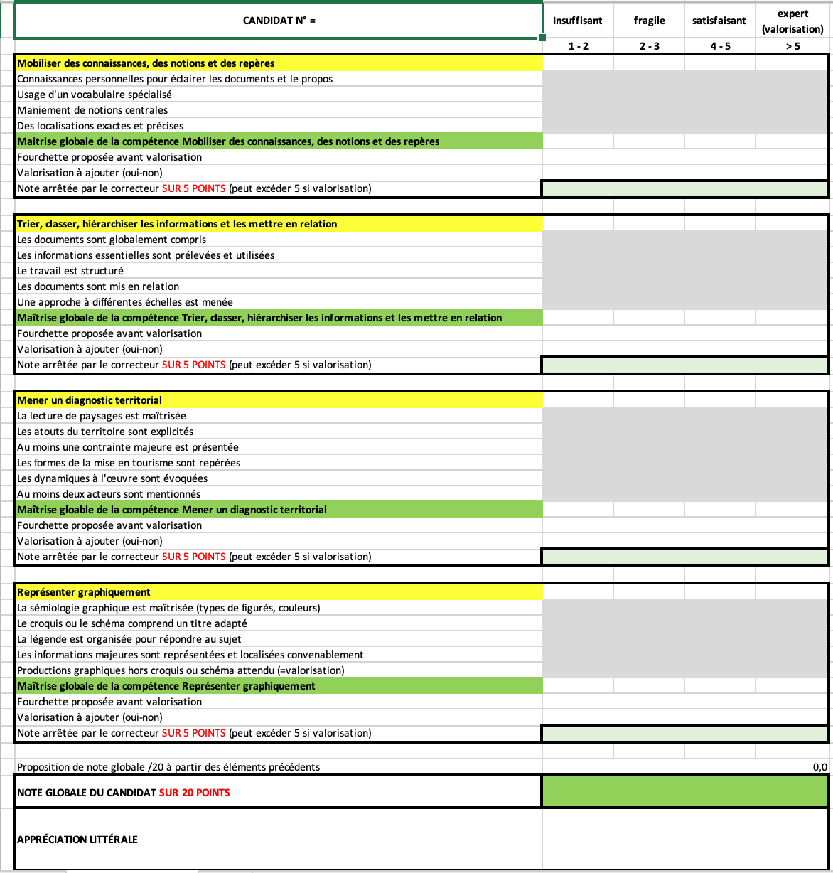

ANNEXE 7 - FICHE DE COMPETENCES GRCT
(à rendre avec la fiche d’évaluation de l’épreuve)

BTS TOURISME |  | Session |  |  | 1/.
E4 GESTION DE LA RELATION CLIENTELE TOURISTIQUE (GRCT)
FICHE DE COMPETENCES
Nom et prénom du candidat |  |  | N° de candidat
GDS étudié(s) lors du cursus de formation

Sites BtoB, CRM, bases de données étudiées lors du cursus de formation

Compétences (être capable de) | Activités et tâches* |  |  | Numéro(s) de la (des) situation(s) professionnelle(s)
C1. Organiser l'espace d'accueil | Gestion de l'espace d'accueil  □ Préparer et transmettre de l’information touristique sous forme papier et numérique  □ Mettre en valeur l’offre proposée par le point d’accueil  □ Animer des espaces d’accueil y compris des espaces spécifiques (espaces d’exposition, de conférence, d’attente)
C2. Accueillir le client | Conseil et vente de prestations touristiques : prise en charge du client  □ Prendre contact avec le client ou le prospect en face à face, par téléphone ou par voie numérique  □ Questionner le client ou le prospect pour analyser ses besoins et ses attentes  □ Renseigner le système d’information de l’organisation touristique
C3. Pratiquer une écoute active du client
C4. Caractériser la demande du client
C5. Présenter les caractéristiques fondamentales des destinations ou des produits concernés | Conseil et vente de prestations touristiques : conduite de l’entretien de vente/conseil  □ Exploiter les supports professionnels d’aide à la conduite de l’entretien (documentation papier et numérique : GDS, base de données, site B to B)  □ Prendre en compte les objections du client  □ Proposer des services ou produits additionnels : assurances, préacheminement, produits dérivés, offre de crédit
C6. Proposer une prestation touristique adaptée (à la demande du client et aux objectifs de l’organisation)

E4 GESTION DE LA RELATION CLIENTÈLE TOURISTIQUE GRCT - FICHE DE COMPÉTENCES |  |  |  |  |  | ./.
C7. Finaliser la vente | Conseil et vente de prestations touristiques : concrétisation de la vente  □ Présenter les conditions générales et particulières de vente selon la législation en vigueur  □ Établir le contrat de vente touristique  □ Réserver les prestations touristiques  □ Produire une facture  □ Encaisser le produit de la vente
C8. Respecter les règles juridiques, éthiques et déontologiques
C9. Assurer le suivi de la vente | Suivi de la clientèle : suivi de la prestation  □ Établir les documents de voyage (bons d’échange, billets, carnet de voyage...)  □ Analyser et traiter les réclamations  □ Assurer l’assistance conseil notamment en cas d’imprévu
C 10. Analyser la qualité de la prestation touristique vendue | Suivi de la clientèle : suivi de la qualité de service  □ Mesurer la satisfaction de la clientèle  □ Analyser les retours des clients  □ Formuler des propositions d’amélioration  □ Informer les services concernés
C11. Prendre en charge un groupe de touristes | Accompagnement des touristes  □ Installer une signalétique et proposer des supports d’information adaptés  □ Assurer l’accompagnement en présentant le contexte géographique, historique et culturel  □ Gérer les flux de touristes en respectant les règles de sécurité  □ Adapter la prestation en fonction des demandes des touristes et des aléas  □ Gérer les formalités d’accompagnement
SIGNATURE DU CANDIDAT

* IMPORTANT : Cocher seulement les tâches réalisées dans le cadre des situations professionnelles rencontrées.

FICHE DE COMPETENCES GRCT |  | SITUATION PROFESSIONNELLE N° |  |  | ./.
Nom et Prénom du candidat |  |  | N° du candidat
Réalisation de la situation | Modalité de réalisation
Réalisation de la situation | Dans l’établissement de formation
Réalisation de la situation | En période d’immersion professionnelle
Réalisation de la situation | Niveau d’autonomie
Réalisation de la situation | En autonomie
Réalisation de la situation | Accompagné
Réalisation de la situation | En observation
LE CONTEXTE
Compétence(s) ciblée(s) par la situation professionnelle
Relationnel
(Clientèle individuelle / groupe, face à face et à distance, nature des prestataires)

Objectifs de la situation professionnelle

Ressources à disposition (dont des solutions numériques et les outils de tourismatique)

Productions réalisées (écrits/entretiens ...)
ANALYSE DE LA SITUATION PROFESSIONNELLE
Démarches et techniques mises en œuvre, moyens mobilisés, stratégie de communication, etc.
Difficultés rencontrées et solutions proposées
Évaluation de l'atteinte de ou des objectifs.

Le candidat pourra apporter le jour de l’épreuve tous les documents qu’il juge utile de porter à la connaissance du jury afin d’expliciter la situation professionnelle qui sera présentée.

ANNEXE 8A - FICHE D’ÉVALUATION GRCT – CCF et épreuve ponctuelle

BTS TOURISME | Session
E4 GESTION DE LA RELATION CLIENTELE TOURISTIQUE (GRCT)
FICHE D’ÉVALUATION
ÉPREUVE PONCTUELLE ORALE CCF *
Durée : 45 minutes
Nom et prénom du candidat |  | N° de candidat

APPRECIATION GLOBALE SUR LA PRESTATION DU CANDIDAT
NOTE

/20
NOMS ET SIGNATURES DES EXAMINATEURS | DATE
* Cocher la (les) case(s) correspondante(s))
DOCUMENT COMMUNICABLE AU CANDIDAT SUR DEMANDE (droit d’accès aux documents administratifs)
ANNEXE 8B - GRILLE D’AIDE A L’EVALUATION GRCT – CCF et épreuve ponctuelle
(à rendre avec la fiche d’évaluation de l’épreuve)- Mettre une croix pour les degrés d’évaluation -
BTS Tourisme – Session 2025
Épreuve E4 (U4) – Gestion de la relation clientèle touristique
Épreuve  ponctuelle orale  CCF* – Grille d’évaluation - Durée 45 minutes
Candidat | Nom et prénom :  Matricule :
Évaluateurs | Nom, prénom et signature du professeur d’économie et gestion en charge de l’enseignement :  Nom, prénom et signature du professionnel :
Appréciations globales :
Dans chacune des 3 phases d’évaluation, la commission d’évaluation appréciera dans les réponses du candidat : la qualité et l’efficacité de la démarche mise en œuvre, la précision et la rigueur dans l’utilisation des concepts et des savoirs ainsi que la pertinence de leur mise en œuvre, la qualité d’adaptation à la spécificité de la situation donnée, les réponses formulées au regard des questions posées la capacité à communiquer oralement, à travers ses compétences à :

Première phase de l’évaluation : jeu de rôle d’une situation d’accueil, de vente et de suivi de clientèle.
20 minutes maximum
Compétences évaluées
C2. Accueillir le client
C3. Pratiquer une écoute active du client
C4. Caractériser la demande du client
C5. Présenter les caractéristiques fondamentales des destinations ou des produits concernés
C6. Proposer une prestation touristique adaptée (à la demande du client et aux objectifs de l’organisation)

Critères d’évaluation |  | Niveau de maîtrise des compétences
 |  | Maîtrise insuffisante | Maîtrise fragile | Maîtrise satisfaisante | Très bonne maîtrise
S’approprier le contexte professionnel
Analyser la demande du ou des clients
Mobiliser les ressources utiles pour répondre à la demande du ou des clients
Maîtriser les techniques d’accueil et /ou de vente
S’adapter à la demande du ou des clients
Formuler des réponses pertinentes
Argumenter efficacement dans un contexte professionnel
Produire une communication orale de qualité dans un contexte professionnel
Deuxième phase de l’évaluation : simulation sur le GDS d’achat d’un billet d’avion ou de train
10 minutes maximum
Compétences évaluées
C4. Caractériser la demande du client
C5. Présenter les caractéristiques fondamentales des destinations ou des produits concernés
C6. Proposer une prestation touristique adaptée (à la demande du client et aux objectifs de l’organisation)
C7. Finaliser la vente

Critères d’évaluation |  | Niveau de maîtrise des compétences
 |  | Maîtrise insuffisante | Maîtrise fragile | Maîtrise satisfaisante | Très bonne maîtrise
Analyser la demande du ou des clients
Mobiliser les ressources utiles pour répondre à la demande du ou des clients
Maîtriser les techniques de vente
S’adapter à la demande du ou des clients
Formuler des réponses pertinentes
Argumenter efficacement dans un contexte professionnel
Produire une communication orale de qualité dans un contexte professionnel
Troisième phase de l’évaluation :
5 minutes de présentation d’une situation d’accompagnement du candidat suivies de 10 minutes maximum d’échanges sur les activités réalisées au cours du cycle de formation (autres que celles des phases 1 & 2) décrites dans la fiche de compétence.
Compétences évaluées
C11. Prendre en charge un groupe de touristes

Compétences évaluées par sondage (cochez le ou les compétences évaluée(s)lors de l’entretien)
 C1. Organiser l’espace d’accueil
 C7. Finaliser la vente
 C8. Respecter les règles juridiques, éthiques et déontologiques
 C9. Assurer le suivi de la vente
 C10. Analyser la qualité de la prestation touristique vendue

Critères d’évaluation |  | Niveau de maîtrise des compétences
 |  | Maîtrise insuffisante | Maîtrise fragile | Maîtrise satisfaisante | Très bonne maîtrise
S’approprier le contexte professionnel
Formuler des réponses pertinentes
Argumenter efficacement dans un contexte professionnel
Produire une communication orale de qualité dans un contexte professionnel
Proposition de note |  |  | / 20
Date :
Appréciations de la commission d’évaluation :

La proposition de note faisant l’objet d’une harmonisation ne doit pas être communiquée au candidat
*Cocher la case en fonction de la modalité de l’épreuve

ANNEXE 8B - GRILLE D’AIDE A L’EVALUATION GRCT – CCF et épreuve ponctuelle

Critères d’évaluation | Niveau de maîtrise des compétences
Critères d’évaluation | Maîtrise insuffisante | Maîtrise fragile | Maîtrise satisfaisante | Très bonne maîtrise
S’approprier le contexte professionnel | Le contexte professionnel n’est pas pris en compte | Prise en compte partielle du contexte. | Prise en compte satisfaisante du contexte. | Prise en compte et analyse critique du contexte.
Analyser la situation du ou des clients | Pas d’analyse des besoins de la clientèle. | Analyse existante mais peu pertinente.  Nécessite une aide extérieure.  Des ajustements sont encore nécessaires pour parvenir aux résultats attendus. | Analyse adaptée, propositions existantes.  Analyse de la situation professionnelle permettant un accueil adapté, une délivrance d’informations et de conseils adaptés à la demande du client. | Excellente analyse, propositions très pertinentes
Mobiliser les ressources utiles pour répondre à la demande du ou des clients | Les ressources utiles ne sont pas ou très partiellement mobilisées | Les ressources mobilisées sont incomplètes ou inappropriées à la situation | Les ressources utiles sont mobilisées de façon satisfaisante au regard de la situation | Les ressources utiles sont mobilisées avec pertinence au regard de la situation
Maîtriser les techniques d’accueil et/ou de vente | Les techniques ne sont pas mobilisées | Les techniques mobilisées sont mal ou partiellement maîtrisées | Les techniques mobilisées sont maîtrisées de façon satisfaisante | Les techniques mobilisées sont parfaitement maîtrisées
S’adapter à la demande du ou des clients | Absence de prise en compte de la demande du client car elle n’est pas comprise.  Ne prend pas en compte les contraintes. | Prise en compte partielle de la demande du client  Prend en compte partiellement les contraintes.  Réponse nécessitant systématiquement une aide extérieure | Prise en compte satisfaisante de la demande du client.  Intègre l’ensemble des contraintes | Prise en compte parfaitement maîtrisée de la demande du client.  Anticipe les contraintes
Formuler des réponses pertinentes | Absence de recommandation ou recommandations inappropriées  Ne formule aucune proposition ou propositions incohérentes. | Recommandations incomplètes, partielles, peu ou pas réalistes.  Formule quelques propositions | Recommandations réalistes et adaptées  Justifie ses propositions | Recommandations réalistes et adaptées dont la justification éclaire la prise de décision  Est force de proposition
Argumenter efficacement dans un contexte professionnel | Absence d’argumentation. | Argumentation présente mais non pertinente. | Argumentation présente mais globalement justifiée | Argumentation qui emporte l’adhésion
Produire une communication orale de qualité | Communication difficile et vocabulaire professionnel non maîtrisé.  Communique de façon non appropriée | Communication hésitante et vocabulaire approximatif | Communication et vocabulaire globalement satisfaisants | Communication aisée et vocabulaire professionnel adapté

ANNEXE 9A - FICHE DE CONSIGNES CANDIDAT - JEU DE RÔLE GRCT
(à rendre avec la fiche d’évaluation de l’épreuve)

BTS TOURISME | Session
E4 GESTION DE LA RELATION CLIENTELE TOURISTIQUE (GRCT)
FICHE DE CONSIGNES CANDIDAT - JEU DE RÔLE GRCT

EPREUVE PONCTUELLE ORALE CCF *
Durée 45 minutes maximum – Temps de préparation 30 minutes
Document à remettre au candidat et à joindre à la grille d’évaluation
Nom et prénom du candidat |  | N° de candidat
N° de la fiche de consigne :  Titre du jeu de rôle : |  | Date
CONSIGNES
Contexte | Situation à traiter
Documents touristiques fournis (de l’ordre de 3-4)

* Cocher la case en fonction de la modalité de l’épreuve

ANNEXE 9B - FICHE DE CONSIGNES JURY - JEU DE RÔLE GRCT
(à rendre avec la fiche d’évaluation de l’épreuve)

BTS TOURISME | Session
E4 GESTION DE LA RELATION CLIENTELE TOURISTIQUE (GRCT)
FICHE DE CONSIGNES JURY - JEU DE RÔLE GRCT

EPREUVE PONCTUELLE ORALE CCF *
Durée 45 minutes maximum – Temps de préparation 30 minutes
Document à remettre au candidat et à joindre à la grille d’évaluation
Nom et prénom du candidat |  | N° de candidat
N° de la fiche de consigne  Titre du jeu de rôle |  | Date
CONSIGNES
Contexte | Situation à traiter
 | Les attendus du jeu de rôle :
Documents touristiques fournis (de l’ordre de 3-4)

Simulation GDS

* Cocher la case en fonction de la modalité de l’épreuve
DOCUMENT NON COMMUNICABLE AU CANDIDAT (droit d’accès aux documents administratifs)
ANNEXE 10 - CERTIFICAT DE STAGE (à rendre avec la fiche d’évaluation de l’épreuve E4 : GRCT)
Logo de l’organisme d’accueil
BTS TOURISME
A utiliser pour l’unité U4
A remettre au stagiaire à l’issue du stage

ORGANISME D’ACCUEIL
Nom ou dénomination sociale : ………………………………………………………………………………………………………………………………………………..
Secteur d’activité : ………………………………………………………………………………………………………………………………………………………………
Adresse : …………………………………………………………………………………………………………………………………….…………………………………..
…………………………………………………………………………………………………………………………………………………………………………………….
☎ ……………………………………………….
Certifie que
LE STAGIAIRE

Nom : ……………………………… Prénom : ……………………………… Sexe : F □ M □ Né(e) le ……./ ……. / ……..
Adresse :………………………………………………………………………………………………………………………………………………………………………….
…………………………………………………………………………………………………………………………………………………………………………………….
☎ ………………………………………………. mél : ……………………………………………………………………………………..
ETUDIANT EN BTS TOURISME
AU SEIN DE (nom de l’établissement d’enseignement supérieur ou de l’organisme de formation) :
…………………………………………………………………………………………………………………………………………………………………………………….

A effectué un stage prévu dans le cadre de ses études
DUREE DU STAGE ……………………………………………………………………………………….

Dates de début et de fin de stage : Du ………………………………………. Au ………………………………………………………

Représentant une durée totale de ……………………………………nombre de semaines.

MISSIONS CONFIÉES AU STAGIAIRE (mention obligatoire) :
……………………………………………………………………………………………………………………………………………………………………………………
…………………………………………………………………………………………………………………………………………………………………………………………………………………………………………………………………………………………………………………………………………………………………………....…………………………………………………………………………………………………………………………………………………………………………………….....…………………………………………………………………………………………………………………………………………………………………………………
……………………………………………………………………………………………………………………………………………………………………………………………………………………………………………………………………………………………………………………………………………………………………………………………………………………………………………………………………………………………………………………………………………………………………………………………………………………………………………………………………………………………………………………………………………………
……………………………………………………………………………………………………………………………………………………………………………………………………………………………………………………………………………………………………………………………………………………………………………………………………………………………………………………………………………………………………………………………………………………………………………………………………………………………………………………………………………………………………………………………………………………

La durée totale du stage est appréciée en tenant compte de la présence effective du stagiaire dans l’organisme, sous réserve des droits et congés et autorisations d’absence prévus à l’article L.124-13 du code de l’éducation (art. L. 124-18 du code de l’éducation). Chaque période au moins égale à 7 heures de présence consécutives ou non est considérée comme équivalente à un jour de stage et chaque période au moins égale à 22 jours de présence consécutifs ou non est considérée comme équivalente à un mois.

MONTANT DE LA GRATIFICATION VERSEE AU STAGIAIRE
Le stagiaire a perçu une gratification de stage pour un montant total de ………………………………….. €
L’attestation de stage est indispensable pour pouvoir, sous réserve du versement d’une cotisation, faire prendre en compte le stage dans les droits à la retraite. La législation sur les retraites (loi n°2014-40 du 20 janvier 2014) ouvre aux étudiants dont le stage a été gratifié la possibilité de faire valider celui-ci dans la limite de deux trimestres, sous réserve du versement d’une cotisation. La demande est à faire par l’étudiant dans les deux années suivant la fin du stage et sur présentation obligatoire de l’attestation de stage mentionnant la durée totale du stage et le montant total de la gratification perçue. Les informations précises sur la cotisation à verser et sur la procédure à suivre sont à demander auprès de la Sécurité sociale (code de la Sécurité sociale art. L351-17 / code de l’éducation art. D. 124-9). | FAIT À …………………………..LE ……………………………………  Nom, fonction et signature du représentant de l’organisme d’accueil
Pour les candidats se présentant au titre de leur activité professionnelle, cette attestation sera remplacée par des certificats de travail ou contrats de travail.

ANNEXE 11 - CERTIFICAT DE TRAVAIL
(à rendre avec la fiche d’évaluation de l’épreuve) pour les candidats concernés

BREVET DE TECHNICIEN SUPÉRIEUR  Spécialité : TOURISME |  | Session
CERTIFICAT DE TRAVAIL
COORDONNEES DU CANDIDAT

NOM : PRENOM :

Date de naissance :

LIEU ET OBJECTIFS
Certificat de réalisation du contrat du …… .. /…… /……… au ……/……/…….

Nature du contrat :
🖵 Apprentissage
🖵 Professionnalisation
🖵 Autres (préciser) ………………………………………………

Dans l’entreprise (nom, adresse, n° de téléphone) :
……………………………………………………………………………………………………………………………………………..................................
……………………………………………………………………………………………………………………………………………..................................
……………………………………………………………………………………………………………………………………………..................................
Activité de l’entreprise :
……………………………………………………………………………………………………………………………………………..................................
……………………………………………………………………………………………………………………………………………..................................……………………………………………………………………………………………………………………………………………..................................

Récapitulatif détaillé des activités menées :
……………………………………………………………………………………………………………………………………………..................................
……………………………………………………………………………………………………………………………………………..................................
……………………………………………………………………………………………………………………………………………..................................
……………………………………………………………………………………………………………………………………………..................................
……………………………………………………………………………………………………………………………………………..................................

Fait à le  Nom et qualité du signataire : | Signature et cachet de la structure d’accueil :

IMPORTANT : Pour le cas où ce certificat de travail est établi en langue étrangère, si le candidat ne dispose pas d’un document établi et attesté en version bilingue, il est rappelé conformément à la réglementation, qu’il appartient au candidat de réaliser une traduction sur l’honneur.
ANNEXE 12 - NOTIFICATION DE NON CONFORMITE DU DOSSIER GRCT

BTS TOURISME | Session
NOTIFICATION DE NON CONFORMITE DU DOSSIER GRCT
EPREUVE E4 GESTION DE LA RELATION CLIENTELE TOURISTIQUE

Nom et prénom du candidat |  | N° de candidat
En application de l’arrêté du 22 juillet 2008, et après vérification de votre dossier par la commission de contrôle ou la commission d’interrogation, celui-ci est déclaré non-conforme pour un ou plusieurs des motifs ci-dessous :

Absence de dépôt de dossier
Dépôt du dossier au-delà de la date fixée par la circulaire d’organisation de l’examen ou de l’autorité académique
Durée de stage inférieure à celle requise par la réglementation de l’examen
Documents constituant le dossier non visés ou non signés par les personnes habilitées à cet effet (certificats de stage/contrat de professionnalisation/contrat d’apprentissage)

Pour l’épreuve E4 :
Absence de la fiche de compétences

En l’absence de conformité de votre dossier, vous ne pouvez pas être interrogé(e) à l’épreuve.
Vous obtiendrez la mention non valide (NV) à cette épreuve. Vous ne pourrez donc pas obtenir le diplôme à cette session.

Date du contrôle : |  | Visa :

ANNEXE 13 - GRILLE D’AIDE A L’EVALUATION EPT – épreuve ponctuelle
BTS Tourisme – Session 2025
Épreuve E5 (U5) – Élaboration d’une prestation touristique
Épreuve écrite ponctuelle – Grille d’évaluation – Durée 4 heures
Candidat numéro de matricule :

Évaluateur | Nom, prénom et signature du professeur d’économie et gestion en charge de l’enseignement :
Compétences évaluées (cochez le ou les compétences évaluée(s)en fonction du sujet)
  C12. Établir des liens entre les évolutions socioéconomiques ou juridiques et l’activité touristique
  C13. Caractériser le rôle et le statut des acteurs du tourisme
  C14. Identifier les menaces et les opportunités de l’environnement pour une organisation touristique donnée
  C15. Identifier les forces et faiblesses d’une organisation touristique donnée
  C16. Porter un jugement sur la situation d’une organisation touristique
  C17. Identifier les caractéristiques de l’offre et de la demande (pour une prestation donnée)
  C18. Sélectionner les fournisseurs et prestataires
  C19. Assembler les composantes de la prestation
  C20. Négocier les composantes de la prestation
  C21. Déterminer le coût de revient de la prestation
  C22. Fixer un prix de vente en fonction de la politique commerciale
  C23. Rédiger l’offre
  C24. Choisir des réseaux de distribution adaptés
  C25. Sélectionner des supports de communication adaptés
  C26. Porter un jugement sur la construction et la mise en œuvre de la prestation
Critères d’évaluation | Niveau de maîtrise des compétences
Apprécier, dans les réponses du candidat aux questions du sujet ses capacités à : | Maîtrise insuffisante | Maîtrise fragile | Maîtrise satisfaisante | Très bonne maîtrise
S’approprier le contexte professionnel
Analyser la situation réelle ou la problématique
Mobiliser les ressources (scientifiques, techniques, informationnelles) utiles
Maîtriser les techniques mobilisées
Apporter des réponses chiffrées précises et exactes
Formuler des recommandations pertinentes de nature à éclairer une prise de décision
Argumenter efficacement sur la pertinence de la démarche et/ou des recommandations proposées
Produire une communication écrite de qualité
Proposition de note |  | / 20
Date :
Appréciations

ANNEXE 13 - GRILLE D’AIDE A L’EVALUATION EPT – épreuve ponctuelle
Critères d’évaluation | Niveau de maîtrise des compétences
Critères d’évaluation | Maîtrise insuffisante | Maîtrise fragile | Maîtrise satisfaisante | Très bonne maîtrise
S’approprier le contexte professionnel | Le contexte professionnel n’est pas pris en compte | Prise en compte partielle du contexte. | Prise en compte satisfaisante du contexte. | Prise en compte et analyse critique du contexte.
Analyser la situation réelle ou la problématique | Absence d’analyse. Problématique non identifiée. | Analyse partiellement correcte. Problématique peu ou pas adaptée. | Bonne analyse. Problématique identifiée même partiellement. | Analyse pertinente permettant la prise de décision. Problématique identifiée et correctement présentée.
Mobiliser les ressources (scientifiques, techniques, informationnelles) utiles | Les ressources utiles ne sont pas ou très partiellement mobilisées | Les ressources mobilisées sont incomplètes ou inappropriées à la situation ou à la problématique | Les ressources utiles sont mobilisées de façon satisfaisante au regard de la situation ou de la problématique | Les ressources utiles sont mobilisées avec pertinence au regard de la situation ou de la problématique
Maîtriser les techniques mobilisées | Les techniques ne sont pas mobilisées. | Les techniques mobilisées sont mal ou partiellement maîtrisées | Les techniques mobilisées sont maîtrisées de façon satisfaisante | Les techniques mobilisées sont parfaitement maîtrisées.
Apporter des réponses chiffrées précises et exactes | Les calculs nécessaires ne sont pas réalisés. | Les éléments chiffrés produits sont erronées. | Les éléments chiffrés produits sont cohérents mais imprécis. | Les éléments chiffrés produits sont précis et exacts.
Formuler des recommandations pertinentes de nature à éclairer une prise de décision. | Absence de recommandations ou recommandations inappropriées. | Formulation et rédaction de recommandations incomplètes, partielles, peu ou pas réalistes. | Recommandations réalistes et adaptées. | Recommandations réalistes et adaptées dont la justification éclaire la prise de décision.
Argumenter efficacement sur la pertinence de la démarche adoptée et des recommandations proposées | Absence d’argumentation ou de démarche explicative | Argumentation présente mais non pertinente | Argumentation présente et globalement justifiée | Argumentation qui emporte l’adhésion
Produire une communication écrite de qualité | Communication difficile et vocabulaire professionnel non maîtrisé. | Communication hésitante et vocabulaire approximatif. | Communication et vocabulaire approximatif. Communication et vocabulaire globalement satisfaisants | Communication aisée et vocabulaire professionnel adapté.

ANNEXE 14 - FICHE DESCRIPTIVE DE PRODUCTION GIT – CCF et forme ponctuelle
(A rendre avec la fiche d’évaluation de l’épreuve)

BTS TOURISME | Session
E6 GESTION DE L’INFORMATION TOURISTIQUE (GIT)
FICHE DESCRIPTIVE DE PRODUCTION *
☐ Épreuve ponctuelle (3 fiches) ou ☐ CCF1 (2 fiches) ou ☐ CCF2 (1 fiche) **
Nom et prénom du candidat |  | N° de candidat
Fiche n °
Type de production :

Description de la production (en quelques lignes) :
Logiciels et matériels utilisés :
* À remplir par le candidat et à fournir avec le dossier à remettre à la commission d’interrogation (une fiche par production)
** Cocher la case en fonction de la modalité de l’épreuve
ANNEXE 15 - FICHE DE COMPETENCES GIT – CCF et épreuve ponctuelle
(A rendre avec la fiche d’évaluation de l’épreuve)

BTS TOURISME |  | Session |  |  | 1/.
E6 GESTION DE L’INFORMATION TOURISTIQUE (GIT)
FICHE DE COMPÉTENCES
□ CCF2 □ ÉPREUVE PONCTUELLE
Nom et prénom du candidat |  |  |  | N° de candidat
Compétences  (être capable de) | Activités et tâches* |  |  |  | Numéro(s) de la situation professionnelle
C27. Assurer une veille informationnelle | Veille informationnelle  □ Rechercher et sélectionner l’information externe pertinente  □ Mettre en place une méthode de veille  □ Actualiser les bases d’information  □ Contribuer à l’enrichissement des bases d’information
C28. Identifier les évolutions et les changements significatifs dans l’environnement

C 29. Mettre à jour les bases d’information

C30. Produire de l’information utile à la décision | Traitement de l’information  □ Appliquer des critères de sélection des données  □ Utiliser un logiciel de traitement de l’information adapté  □ Produire une synthèse
C31. Diffuser des messages adaptés (contenu et canal) au public cible | Diffusion d’informations au public cible  □ Élaborer des messages adaptés aux différentes cibles  □ Choisir les outils et les circuits d’information  □ Suivre la diffusion de l’information
C32. Archiver l’information | Conservation de l’information  □ Sélectionner la documentation à conserver sous une forme adaptée  □ Mettre à jour les archives  □ Gérer les sauvegardes  □ Appliquer les règles de confidentialité et les procédures d’accès au système d’information
C33. Participer à la sécurisation du système d’information touristique
SIGNATURE DU CANDIDAT

* Cocher les cases des tâches liées aux situations professionnelles. (Toutes les tâches peuvent ne pas être cochées)
FICHE DE COMPETENCES GIT |  | SITUATION PROFESSIONNELLE N° |  |  | ./.
Nom et prénom du candidat |  |  | N° de candidat
Réalisation de la situation | Modalité de réalisation
Réalisation de la situation | Dans l’établissement de formation
Réalisation de la situation | En période d’immersion professionnelle
Réalisation de la situation | Niveau d’autonomie
Réalisation de la situation | En autonomie
Réalisation de la situation | Accompagné
Réalisation de la situation | En observation
LE CONTEXTE
Compétence(s) ciblée(s) par la situation professionnelle
Cadre relationnel
(Pour qui et dans quel cadre ?)
Objectif(s)
de la situation professionnelle

Ressources à disposition

Productions numériques réalisées
ANALYSE DE LA SITUATION PROFESSIONNELLE
Démarches et techniques mises en œuvre, moyens mobilisés, stratégie de communication, etc.

Difficultés rencontrées et solutions proposées
Évaluation de l'atteinte de ou des objectifs.

ANNEXE 16A - FICHE D’EVALUATION GIT - CCF1 et CCF2

BTS TOURISME | Session
E6 GESTION DE L'INFORMATION TOURISTIQUE (GIT)
FICHE D’EVALUATION
☐ CCF1 ☐ CCF2
Durée 20 minutes maximum
Nom et prénom du candidat |  | N° du candidat

CCF1
APPRÉCIATION GLOBALE SUR LA PRESTATION DU CANDIDAT
NOTE

/20
NOM ET SIGNATURE DE L'EXAMINATEUR |  | DATE
CCF2
APPRÉCIATION GLOBALE SUR LA PRESTATION DU CANDIDAT
NOTE

/20
NOM ET SIGNATURE DE L'EXAMINATEUR |  | DATE
NOTE FINALE (40% de la note de CCF1 + 60% de la note de CCF2) |  | /20
NOM ET SIGNATURE DE L'EXAMINATEUR : |  | DATE
DOCUMENT COMMUNICABLE AU CANDIDAT SUR DEMANDE (droit d’accès aux documents administratifs)

ANNEXE 16B - FICHE D’EVALUATION GIT – Épreuve ponctuelle

BTS TOURISME | Session
E6 GESTION DE L'INFORMATION TOURISTIQUE (GIT)
FICHE D’ÉVALUATION
🗆 EPREUVE PONCTUELLE
Durée 40 minutes
Nom et prénom du candidat |  | N° de candidat

APPRECIATION GLOBALE SUR LA PRESTATION DU CANDIDAT
NOTE

/20
NOM ET SIGNATURE DE L’EXAMINATEUR | DATE
DOCUMENT COMMUNICABLE AU CANDIDAT SUR DEMANDE (droit d’accès aux documents administratifs)
ANNEXE 16C – GRILLE D’AIDE A L’EVALUATION GIT – CCF et épreuve ponctuelle
BTS Tourisme – Session 2025
Épreuve E6 (U6) – Gestion de L’information touristique
Épreuve ponctuelle CCF1 CCF2 – Grille d’évaluation (joindre les fiches de compétences + fiches de productions CCF1 et CCF2 + grille d’évaluation CCF1)
Candidat | Nom et prénom :  Matricule :
Nom, prénom et signature du professeur d’économie et gestion en charge de l’enseignement :

Compétences évaluées : (cochez le ou les compétences évaluée(s))
 C27. Assurer une veille informationnelle
 C28. Identifier les évolutions et les changements significatifs dans l’environnement
 C29. Mettre à jour les bases d’information
 C30. Produire de l’information utile à la décision
 C31. Diffuser des messages adaptés (contenu et canal) au public cible
 C32. Archiver l’information
 C33. Participer à la sécurisation du système d’information touristique
Critères d’évaluation |  | Niveau de maîtrise des compétences
Apprécier, au travers les productions du candidat, de son exposé et de l’entretien ses capacités à : |  | Maîtrise insuffisante | Maîtrise fragile |  | Maîtrise satisfaisante | Très bonne maîtrise
S’approprier le contexte professionnel et la situation professionnelle
Analyser la problématique
Prendre en compte les conditions de réalisation des productions présentées
Mobiliser les ressources (techniques, informationnelles) utiles
Maîtriser les techniques et outils mobilisés
Apporter des réponses précises et exactes (chiffrées ou non)
Formuler des recommandations pertinentes de nature à éclairer une prise de décision dans le respect de la réglementation
Argumenter efficacement sur la pertinence de la démarche adoptée des solutions proposées
Produire une communication adaptée, de qualité, utiles à la décision, cohérente avec la stratégie de communication
Date :
Appréciations de la commission d’évaluation :

Note* Ponctuelle :  /20 | Note* CC1 :  /20 | Note* CCF2 :  /20 |  | Total note* finale CCF**:  /20
*La proposition de note faisant l’objet d’une harmonisation ne doit pas être communiquée au candidat
** Note finale : 40 % CCF1, 60% CCF2

ANNEXE 16C – GRILLE D’AIDE A L’EVALUATION GIT – CCF et épreuve ponctuelle
Critères d’évaluation | Niveau de maîtrise des compétences
Critères d’évaluation | Maîtrise insuffisante | Maîtrise fragile | Maîtrise satisfaisante | Très bonne maîtrise
S’approprier le contexte professionnel et la situation professionnelle | Le contexte et la situation ne sont pas pris en compte | Prise en compte partielle du contexte et de la situation. | Prise en compte satisfaisante du contexte et de la situation. | Prise en compte et analyse critique du contexte et de la situation.
Analyser la problématique | Absence d’analyse. Problématique non identifiée. | Analyse partiellement correcte. Problématique peu ou pas adaptée. | Bonne analyse. Problématique identifiée même partiellement. | Analyse pertinente permettant la prise de décision. Problématique identifiée et correctement présentée.
Prendre en compte les conditions de réalisation des productions présentées | Les conditions de réalisation ne sont pas ou très partiellement mobilisées | Les conditions de réalisation sont incomplètes ou inappropriées à la situation ou à la problématique | Les conditions de réalisation sont mobilisées de façon satisfaisante au regard de la situation ou de la problématique | Les conditions de réalisation sont mobilisées avec pertinence au regard de la situation ou de la problématique
Maîtriser les techniques et outils mobilisés | Les techniques et outils ne sont pas mobilisés. | Les techniques et outils mobilisés sont mal ou partiellement maîtrisés | Les techniques et outils mobilisées sont maîtrisées de façon satisfaisante | Les techniques et outils mobilisées sont parfaitement maîtrisées.
Apporter des réponses précises et exactes (chiffrées ou non) | Les éléments de réponse nécessaires ne sont ni précis ni exact. | Les éléments de réponse sont identifiés mais erronés. | Les éléments de réponse sont identifiés mais imprécis. | Les éléments de réponse sont précis et exacts.
Formuler des recommandations pertinentes de nature à éclairer une prise de décision dans le respect de la réglementation | Absence de recommandations ou recommandations inappropriées. | Formulation et rédaction de recommandations incomplètes, partielles, peu ou pas réalistes. | Recommandations réalistes et adaptées. | Recommandations réalistes et adaptées dont la justification éclaire la prise de décision.
Argumenter efficacement sur la pertinence de la démarche adoptée et des solutions proposées | Absence d’argumentation ou de démarche explicative | Argumentation présente mais non pertinente | Argumentation présente et globalement justifiée | Argumentation qui emporte l’adhésion
Produire une communication adaptée, de qualité, utiles à la décision, cohérente avec la stratégie de communication | Communication difficile et vocabulaire professionnel non maîtrisé. | Communication hésitante et vocabulaire approximatif. | Communication et vocabulaire globalement satisfaisants | Communication aisée et vocabulaire professionnel adapté.

ANNEXE 17 - NOTIFICATION DE NON CONFORMITE DU DOSSIER GIT

BTS TOURISME | Session
NOTIFICATION DE NON CONFORMITE DU DOSSIER GIT
EPREUVE E6 GESTION DE L’INFORMATION TOURISTIQUE

Nom et prénom du candidat |  | N° de candidat
En application de l’arrêté du 22 juillet 2008, et après vérification de votre dossier par la commission de contrôle ou la commission d’interrogation, celui-ci est déclaré non-conforme pour un ou plusieurs des motifs ci-dessous :

Absence de dépôt de dossier
Dépôt du dossier au-delà de la date fixée par la circulaire d’organisation de l’examen ou de l’autorité académique

Pour l’épreuve E6 :
Absence de ou des fiches descriptives de production
Absence de la fiche de compétences
Absence de la fiche de production multimédia

En l’absence de conformité de votre dossier, vous ne pouvez pas être interrogé(e) à l’épreuve.
Vous obtiendrez la mention non valide (NV) à cette épreuve. Vous ne pourrez donc pas obtenir le diplôme à cette session.

Date du contrôle : |  | Visa :

ANNEXE 18A - FICHE D’EVALUATION
EF1 LANGUE VIVANTE ETRANGERE C

BTS TOURISME | Session
EF1 LANGUE VIVANTE ETRANGERES
FICHE D’ÉVALUATION
EPREUVE PONCTUELLE FACULTATIVE
LVC LANGUE (à préciser) :

Nom et prénom du candidat |  | N° de candidat
Titre du dossier proposé au candidat

APPRECIATION GLOBALE SUR LA PRESTATION DU CANDIDAT
NOTE

/20
NOM ET SIGNATURE DE L’EXAMINATEUR | DATE
DOCUMENT COMMUNICABLE AU CANDIDAT SUR DEMANDE (droit d’accès aux documents administratifs)
ANNEXE 18B - GRILLE D’AIDE A L’EVALUATION et consignes (activités de compréhension d’un document écrit)
EF1 LANGUE VIVANTE ETRANGERE C – (2 pages)
(à rendre avec la fiche d’évaluation de l’épreuve)

BTS TOURISME |  | Session
EF1 LANGUE VIVANTE ETRANGERE C (à préciser) :
GRILLE D’AIDE A L’EVALUATION
EPREUVE PONCTUELLE FACULTATIVE ORALE
Durée 20 minutes maximum – Temps de préparation 20 minutes
Nom et prénom du candidat |  |  | N° de candidat
Sujet traité |  |  | Date

 | Degré 1 | Degré 2 | Degré 3 |  | Pts
Comprendre | Comprend quelques éléments d’information très élémentaires, sans être en mesure d’établir des corrélations entre les éléments relevés dans le document. | Comprend les points essentiels du document et sait mettre en relation les éléments relevés. | Comprend des informations relativement complexes dans le document et établit les corrélations essentielles.
Comprendre | 1pt | 2 ou 3pts | 4 ou 5pts
S’exprimer en continu | Produit des énoncés très courts, stéréotypés, ponctués de pauses et de faux démarrages. | Produit un discours simple, bref mais relativement cohérent à partir du document. | Produit un discours cohérent, structuré et nuancé.
S’exprimer en continu | 1 pt | 2 ou 3pts | 4 ou 5pts
Prendre part à une conversation | Intervient simplement, mais la communication repose sur la répétition et la reformulation. | Répond et réagit de façon simple. | Prend sa part dans l’échange, sait – au besoin – se reprendre et reformuler.
Prendre part à une conversation | 1 pt | 2 ou 3pts | 4 ou 5pts
Intelligibilité et recevabilité linguistique | S’exprime dans une langue qui est partiellement compréhensible. | S’exprime dans une langue compréhensible malgré un vocabulaire limité et des erreurs. | S’exprime dans une langue globalement correcte et utilise un vocabulaire approprié.
Intelligibilité et recevabilité linguistique | 1 pt | 2 ou 3pts | 4 ou 5pts
NOM ET SIGNATURE DE L’EXAMINATEUR |  |  |  | NOTE  /20

Rappel : le niveau minimal exigible pour cette épreuve facultative étant fixé au niveau B1 du CECRL, toute prestation se situant à un niveau supérieur à ceux décrits au degré 3 de la présente grille doit se voir attribuer le nombre maximal de points.
DOCUMENT NON COMMUNICABLE AU CANDIDAT

BTS épreuve adaptée de LV obligatoire (arrêté du 13.05.2014)
ACTIVITES DE COMPREHENSION d’un document écrit

Le document proposé peut être un dialogue ou un document de type discursif, d’intérêt général, ne présentant pas de technicité excessive.
Il n’y a pas de notation intermédiaire : seules les notes proposées dans la colonne de droite sont attribuées.

A. Compréhension globale (en français)  Entourer la note choisie pour chaque degré |  | B. Compréhension ciblée (en langue étrangère)  Entourer la note choisie pour chaque degré
 |  | Compréhension |  | Qualité de la langue étrangère |  | Total
Degré 1 |  | Degré 1
- le candidat a repéré des mots isolés, des expressions courantes, et les a mis en relation pour assurer un début de compréhension du document  - le candidat comprend uniquement les phrases / les idées les plus simples | 3 | - le candidat ne comprend pas le point du document à élucider | 2 | - production pratiquement inintelligible | 0 | 2
Degré 2 |  | Degré 2
- certaines informations sont comprises, mais le repérage reste insuffisant pour garantir une compréhension complète  - le candidat a su identifier le sujet du document et, dans le cas d’un dialogue, les interlocuteurs | 5 | - le candidat repère des éléments significatifs isolés sans parvenir à les mettre en relation de manière à en faire émerger le sens ; compréhension lacunaire ou partielle | 4 | - production globalement intelligible | 1 | 5
Degré 3 |  | Degré 3
- le candidat a su identifier les points principaux de l’exposé ou de la discussion et en rendre compte (contexte, sujet et, dans le cas d’un dialogue, les interlocuteurs, la conclusion de l’échange)  - compréhension satisfaisante | 8 | - le candidat identifie et organise les principaux éléments significatifs  - compréhension satisfaisante | 6 | - assez bonne maîtrise des structures simples et courantes | 2 | 8
Degré 4 |  | Degré 4
- le candidat a pris en compte tous les détails significatifs du document et les a organisés de façon à respecter sa logique interne  - le contenu informatif est compris, ainsi que les tenants et aboutissants, l’attitude du ou des locuteur(s) / narrateur(s) (ton, humour, point de vue)  - compréhension fine | 10 | - le candidat identifie et organise tous les éléments significatifs et sait en inscrire le sens dans le contexte global du document  - compréhension fine | 7 | - bonne maîtrise des structures simples et courantes | 3 | 10
Sous-total colonne A | /10 | Sous-total colonne B |  |  |  | /10
Note du candidat = total A + B |  |  |  |  |  | /20

DOCUMENT NON COMMUNICABLE AU CANDIDAT

ANNEXE 19A - FICHE D’EVALUATION
EF2 PARCOURS DE PROFESSIONNALISATION À L’ÉTRANGER

BTS TOURISME | Session
EF2 PARCOURS DE PROFESSIONNALISATION À L’ÉTRANGER
FICHE D’ÉVALUATION
ÉPREUVE PONCTUELLE FACULTATIVE
Nom et prénom du candidat |  | N° de candidat
APPRECIATION GLOBALE SUR LA PRESTATION DU CANDIDAT
NOTE

/20
NOM ET SIGNATURE DE L’EXAMINATEUR | DATE
DOCUMENT COMMUNICABLE AU CANDIDAT SUR DEMANDE (droit d’accès aux documents administratifs)

ANNEXE 19B - GRILLE D’AIDE A L’EVALUATION
EF2 PARCOURS DE PROFESSIONNALISATION À L’ÉTRANGER
(à rendre avec la fiche d’évaluation de l’épreuve)

BTS TOURISME | Session
EF2 PARCOURS DE PROFESSIONNALISATION A L’ÉTRANGER
GRILLE D’AIDE A L’EVALUATION
ÉPREUVE PONCTUELLE FACULTATIVE
Nom et prénom du candidat |  | Numéro du candidat
Nom et localisation de la structure d’accueil à l’étranger

Période d’accueil du au

Avis du responsable de la structure d’accueil sur la capacité du stagiaire à
Comprendre et se faire comprendre dans l’exercice de son activité
Réaliser les tâches et missions demandées
S’adapter aux contraintes de la structure d’accueil
Appréciation globale sur le stagiaire par le responsable de la structure d’accueil à l’étranger

Nom et signature du responsable de l’entreprise d’accueil |  |  | Nom et signature du responsable de l’établissement de formation

ANNEXE 20A - FICHE D’EVALUATION
EF3 PROJET DE SPECIALISATION

BTS TOURISME | Session
EF3 PROJET DE SPECIALISATION
FICHE D’ÉVALUATION
ÉPREUVE PONCTUELLE FACULTATIVE
Nom et prénom du candidat |  | N° de candidat

APPRECIATION GLOBALE SUR LA PRESTATION DU CANDIDAT
NOTE

/20
NOMS ET SIGNATURES DES EXAMINATEURS | DATE
DOCUMENT COMMUNICABLE AU CANDIDAT SUR DEMANDE (droit d’accès aux documents administratifs)
ANNEXE 20B - GRILLE D’AIDE A L’EVALUATION
EF3 PROJET DE SPECIALISATION
(à rendre avec la fiche d’évaluation)

BTS TOURISME | Session
EF3 PROJET DE SPÉCIALISATION
GRILLE D’AIDE A L’ÉVALUATION
ÉPREUVE PONCTUELLE FACULTATIVE
Nom et prénom du candidat | N° de candidat
Compétences et degré d’acquisition | Non acquis | En cours d’acquisition | Acquis | Expert
Appréhender les spécificités du domaine sectoriel/fonctionnel observé

Respecter le cahier des charges imparti

Mettre en place une démarche méthodologique cohérente

Argumenter les choix effectués dans l’avancement du projet

Démontrer une attitude réflexive sur les compétences complémentaires développées

NOMS ET SIGNATURES DES EXAMINATEURS | NOTE  /20
DOCUMENT NON COMMUNICABLE AU CANDIDAT

ANNEXE 21A - FICHE D’EVALUATION
EF4 ENGAGEMENT ETUDIANT

BTS TOURISME | Session
EF4 ENGAGEMENT ETUDIANT
FICHE D’ÉVALUATION
ÉPREUVE PONCTUELLE FACULTATIVE
Nom et prénom du candidat |  | N° de candidat
Conformité du dossier par rapport aux exigences du référentiel  En cas de non conformité, indiquez le motif en cochant le(s) case(s) correspondante(s):  Absence de la fiche d’engagement |  |  |  |  | OUI
 |  |  |  |  | NON
Analyse de l’engagement associatif, social ou professionnel
Organisation et lieu de l’engagement

Activités réalisées

Questions posées

APPRECIATION GLOBALE SUR LA PRESTATION DU CANDIDAT
NOTE

/20
NOM ET SIGNATURE DE l’EXAMINATEUR | DATE
DOCUMENT COMMUNICABLE AU CANDIDAT SUR DEMANDE (droit d’accès aux documents administratifs)
ANNEXE 21B - GRILLE D’AIDE A L’EVALUATION
EF4 ENGAGEMENT ETUDIANT
(à rendre avec la fiche d’évaluation)

BTS TOURISME | Session |  |  |  | 1/2
GRILLE D’AIDE A L’EVALUATION  EPREUVE PONCTUELLE FACULTATIVE | EF4 ENGAGEMENT ETUDIANT
Nom et prénom du candidat | N° de candidat
CRITERE D’EVALUATION ET DEGRE DE MAITRISE DES COMPETENCES* |  |  | TI | I |  | S | TS
1 – Qualité de la présentation du contexte de l’engagement
2 – Précision de la présentation des actions conduites dans le cadre de l’engagement
3 – Réflexivité sur les acquis issus de cet engagement
4 – Capacité à démontrer une persévérance, une capacité d’engagement
5 – Capacité à faire preuve d’engagement vis-à-vis des autres (empathie, adaptabilité interculturelle, intelligence sociale, …)
6 – Capacité d’adaptation à des situations variées, à faire sens
7 – Capacité à s’engager dans un collectif
8 - Qualité de l’argumentation
9 – Qualité de la communication écrite et orale
*Cocher la case correspondante TI : Subit I : Exécute S : Maîtrise TS : Est expert

DOCUMENT NON COMMUNICABLE AU CANDIDAT

BTS TOURISME |  | Session |  |  | 2/2
EF4 ENGAGEMENT ETUDIANT
GRILLE D’AIDE A L’ÉVALUATION
ÉPREUVE PONCTUELLE FACULTATIVE
DEGRÉ DE MAÎTRISE DES COMPÉTENCES
TI | I | S | TS
Subit | Exécute | Maîtrise | Est expert
1 - Qualité de la présentation du contexte de l’engagement
Présente une description succincte partielle ou non structurée | Présente une situation structurée mais sans analyse du rôle de l’organisation dans laquelle l’engagement est effectif | Analyse du contexte en présentant les principales caractéristiques et les missions | Est capable de transférer l’analyse du contexte à d’autres (entreprises, …)
2 – Précision de la présentation des actions conduites dans le cadre de l’engagement
Se limite à une activité très restreinte du processus et ne comprend pas les enjeux associés | Appréhende l’ensemble de l’activité, mais sans en comprendre réellement les enjeux associés | Porte un degré d’analyse sur les activités dans le cadre de son engagement en identifiant les contraintes et les enjeux | Présente une analyse les activités effectuées dans le cadre de son engagement en intégrant l’identification des contraintes, des enjeux et les limites des choix. Le candidat est en mesure de formuler des propositions argumentées d’amélioration face à des demandes
3 – Réflexivité sur les acquis issus de cet engagement
Ne présente pas d’analyse et ne prend pas de distance par rapport aux activités réalisées. | Présente une analyse étroite, peu autonome et limitée à une série d’activités | Sait expliquer en quoi une activité réalisée dans le cadre de son engagement a permis la construction de compétences | Montre le lien entre les activités réalisées dans le cadre de son engagement et développement de ses compétences  - Capacité à apprendre de son expérience à faire lien avec les activités du référentiel du diplôme
4 – Capacité à démontrer une persévérance, une capacité d’engagement
Fait preuve de peu de persévérance, dans des activités peu complexes et routinières. | A su dépasser les difficultés rencontrées et les aléas. | A su dépasser les difficultés rencontrées dans des situations complexes ou déstabilisantes. | Propose des solutions pour améliorer des démarches.  - Capacité à résoudre des problèmes
5 – Capacité à faire preuve d’engagement vis-à-vis des autres (empathie, adaptabilité interculturelle, intelligence sociale, …)
Ne démontre pas un engagement dans des activités variées | Démontre une capacité à présenter les différences culturelles | Démontre une capacité à intégrer les différences culturelles dans ses principes d’action | Démontre une intelligence sociale
6 – Capacité d’adaptation à des situations variées, à faire sens
Ne présente pas de capacité à prendre en compte ces aspects | Démontre une capacité d’adaptation face à des situations différentes | Sait expliquer en quoi une situation professionnelle a permis la construction de cette compétence | Montre le lien entre situations rencontrées et développement de ses compétences d’adaptabilité. Sait faire sens dans l’analyse de ces différentes activités
7 - Capacité à s’engager dans un collectif
Ne démontre pas de capacité à s’engager dans un collectif | Démontre de capacités à interagir selon des procédures établies | Démontre une capacité à s’impliquer dans un collectif. | Démontre une capacité à trouver des modes d’action fondés sur un collectif.  - Capacité à travailler en équipe
8– Qualité de l’argumentation
N’argumente pas. | Reste sur les aspects descriptifs de ses travaux | Limite son argumentation aux travaux prescrits | Sait mobiliser les arguments de référence (contraintes, ressources, techniques usuelles, méthodes, …)
9 – Qualité de la communication écrite et orale
Ne communique pas | Fait un compte rendu partiel | Explique et fait comprendre | Fait adhérer par des qualités de conviction

ANNEXE 21C - RECONNAISSANCE DE L'ENGAGEMENT ETUDIANT
A COMPLETER ET A SIGNER PAR LE CANDIDAT
EF4 ENGAGEMENT ETUDIANT (document à remettre à la commission d’interrogation) Page 1/2
Reconnaissance de l'engagement étudiant en application de l’article D643-15-1 du code de l’éducation*
Candidat au brevet de technicien supérieur
Année d’examen :

Spécialité BTS TOURISME :

Intitulé de l’épreuve obligatoire à la suite de laquelle le candidat présente à titre facultatif l’unité « engagement étudiant : E6 « Gestion de l’information touristique »
Nom et prénom du candidat :
Numéro d’inscrit :

Nature de l’engagement justifiant la demande (bénévolat, activité professionnelle, service civique, etc.) :

Organisme d’accueil (association, entreprise, etc.) :
Nom de l’organisme :
Adresse postale :

Personne référente (prénom, nom, fonction, téléphone et adresse e-mail) :

Période de l’engagement : du …/…/… au …/…/…
Durée de l’engagement (précisez le nombre d’heures par semaine ou par mois) :

Description de votre projet dans le cadre de votre engagement :
Intitulé de la mission :
Votre statut/ fonction (votre rôle) :

Quelles sont vos activités/vos tâches :

Quelles sont les compétences que vous pensez avoir développées dans le cadre de votre mission, en lien notamment avec votre formation :

Précisez en quelques lignes le rapport que vous établissez entre les acquis de votre expérience professionnelle ou bénévole et les compétences, connaissances et aptitudes à acquérir dans le cadre de votre formation conduisant au brevet de technicien supérieur :

Je soussigné (e)
M./ Mme
Atteste sur l’honneur de l’authenticité des éléments rapportés dans ce formulaire.

ANNEXE 21C - RECONNAISSANCE DE L'ENGAGEMENT ETUDIANT A COMPLETER PAR LE CANDIDAT
Page 2/2
*1
D643-15-1 du code de l’éducation :
« Les compétences, connaissances et aptitudes que le candidat a acquises dans l’exercice des activités mentionnées à l'article L. 611-9 et qui relèvent de celles prévues par le référentiel d’évaluation de chaque spécialité de brevet de technicien supérieur sont validées à l’examen, à la demande du candidat.

La demande de validation est formulée par le candidat au plus tard à la date limite d’inscription à l’examen.

La validation prend la forme d’une unité que le candidat présente à titre facultatif à la suite de l’épreuve obligatoire mentionnée par le référentiel d’évaluation de chaque spécialité du diplôme.

Les mêmes activités ne peuvent donner lieu qu'à une seule validation des compétences, connaissances et aptitudes acquises. »

